8 VI 2020r.
Język polski:
- Wyrazy wieloznaczne. Proszę abyście na początek obejrzeli krótki film na ten temat:
- https://www.youtube.com/watch?v=5K6v-FUZPOo
- Przeczytajcie wierszyki zawierające słowa o podwójnym znaczeniu:
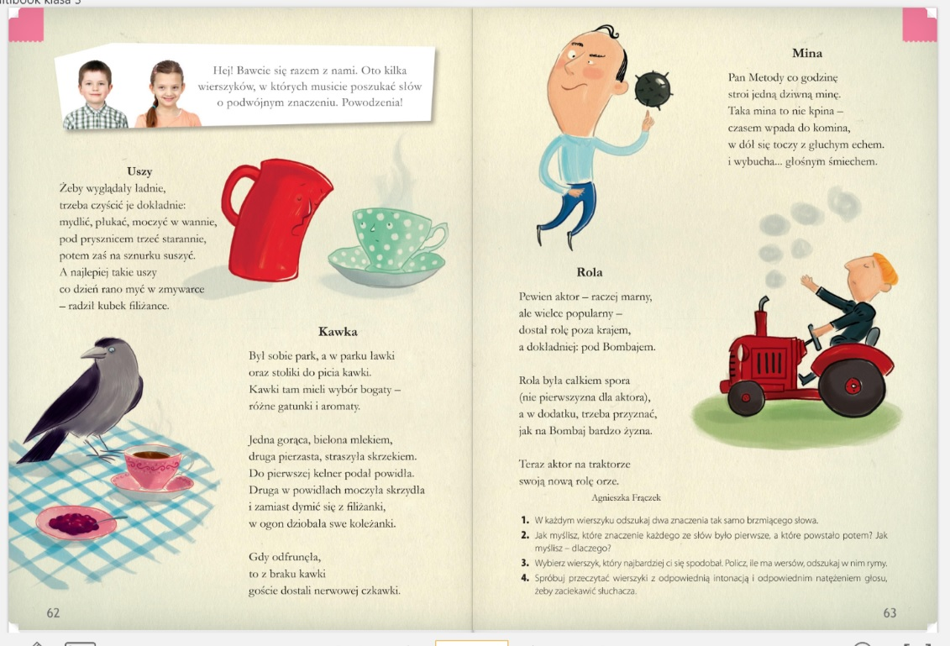
- Ćw. polonistyczno – społeczne s. 42 i 43.

Matematyka:
- W zeszycie do matematyki zapisujemy:

Lekcja 8 VI 2020r.
I – 1
II – 2
III – 3
IV – 4
V – 5
VI – 6
VII – 7
VIII – 8
IX – 9
X – 10
XI – 11
XII – 12
L – 50

- Ćw. matematyczno – przyrodnicze s. 76.

Przyroda:
- Zapoznajcie się z informacjami na temat różnych krajów Europy, postarajcie się zapamiętać jak najwięcej informacji:
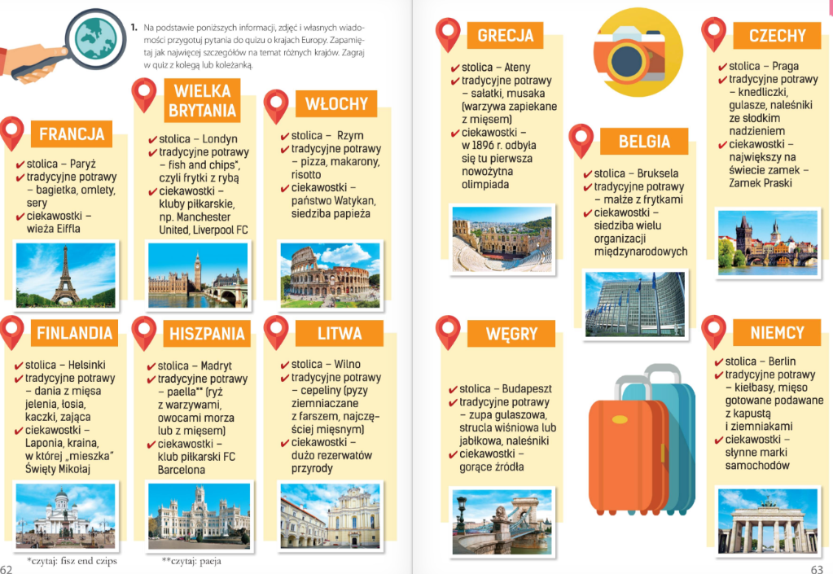
- Zagrajcie w „Podróż po Europie” w ćw. matematyczno – przyrodniczych s. 72-73. Zasady gry i dodatkowe karty znajdują się w ćw. na s. 94-102.

Plastyka:
- Powoli szykujemy się do wakacji. Dziś zabieram Was na lot balonem, aby obejrzeć nasz piękny świat z góry :-)
- https://pl.pinterest.com/pin/745416175815085169/

9 VI 2020r.
Język polski:
- Ćw. polonistyczno – społeczne s. 44.

Matematyka:
- Otwórzcie zeszyty do matematyki, zapiszcie:
Lekcja 9 VI 2020r.
Wykonajcie w zeszycie zadanie 2 i 3
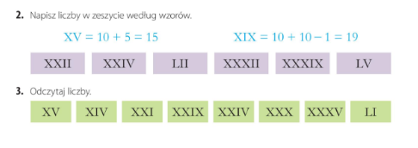
10 VI 2020r.
Język polski:
- Ćw. polonistyczno – społeczne s. 45.

Matematyka:
- Ćw. matematyczno – przyrodnicze s. 77, zadanie 1i3.
- Otwórzcie zeszyty do matematyki, zapiszcie:
Lekcja 10 VI 2020r.


